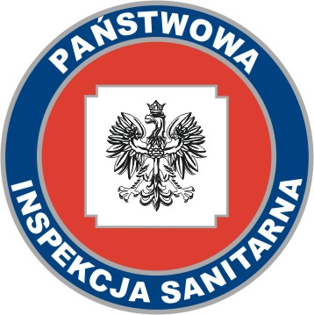 | POWIATOWA STACJA SANITARNO-EPIDEMIOLOGICZNA W HAJNÓWCE  17-200 Hajnówka, ul. Piłsudskiego 10  tel. 85 682 28 09, fax. 85 682 29 89  e-mail: pssehajnowka@wsse.bialystok.pl

Hajnówka, dnia 2020.06.03

wg rozdzielnika

PZ.4470.2.2020

Państwowy Powiatowy Inspektor Sanitarny w Hajnówce przypomina o właściwym postępowaniu ze zużytymi środkami ochrony osobistej.
Aktualna sytuacja epidemiologiczna w związku z zakażeniem COVID-19 wiąże się m.in. z koniecznością używania w życiu codziennym środków ochrony osobistej w postaci maseczek i rękawiczek.
Celem stosowania środków ochrony osobistej jest zapobieganie szerzeniu się pandemii. Wyrzucone w nieodpowiednim miejscu stanowią zarówno zanieczyszczenie środowiska jak i zagrożenie rozprzestrzeniania się koronawirusa.
Zgodnie z wytycznymi Ministra Klimatu i Głównego Inspektora Sanitarnego w sprawie postępowania z odpadami wytwarzanymi w czasie występowania zakażeń koronawirusem SARS-CoV-2 i zachorowań na wywołaną przez niego chorobę COVID-19 zużyte środki zapobiegawcze powinny być usuwane do worków/pojemników na odpady zmieszane.
Proszę o umieszczenie informacji na stronie internetowej lub poinformować mieszkańców/lokatorów w sposób ogólnie przyjęty.

Z up. Państwowego Powiatowego
Inspektora Sanitarnego w Hajnówce
Nina Trendowska

W załączeniu:
- Ulotka „Gdzie wyrzucić maseczki i rękawiczki”

Otrzymują:

- Urząd Miasta w Hajnówce, ul. Aleksego Zina 1, 17-200 Hajnówka
- Starostwo Powiatowe w Hajnówce, ul. Aleksego Zina 1, 17-200 Hajnówka
- Urząd Gminy w Hajnówce, ul. Aleksego Zina 1, 17-200 Hajnówka
- Urząd Miasta i Gminy w Kleszczelach, ul. 1 maja 4, 17-250 Kleszczele
- Urząd Gminy w Białowieży, ul. Sportowa 1, 17-230 Białowieża
- Urząd Gminy w Czeremsze, ul. Stanisława Dubois, 17-240 Czeremcha
- Urząd Gminy w Czyżach, Czyże 106, 17-207 Czyże
- Urząd Gminy w Dubiczach Cerkiewnych, ul. Główna 65, 17-204 Dubicze
Cerkiewne
- Urząd Gminy w Narwi, ul. Mickiewicza 101, 17-210 Narew
- Urząd Gminy w Narewce, ul. Białowieska 1, 17-220 Narewka
- Spółdzielnia Mieszkaniowa w Hajnówce, ul. Mała 22, 17-200 Hajnówka
- Przedsiębiorstwo Usług Komunalnych Sp. Z o.o. w Hajnówce, ul. Łowcza 4,
17- 200 Hajnówka
- Zakład Gospodarki Mieszkaniowej w Hajnówce, ul. Parkowa 6, 17-200 Hajnówka

